Пищевая добавка «ГЛИЦИРФИТ»

Описание: Пищевая добавка (фитокапли) «ГЛИЦИРФИТ» имеет общеукрепляющее действие на организм за счет мягких противомикробных, противовоспалительных, противотуберкулезных, асептических, противоаллергенных, иммунопротективных свойств. При первичном применении во время ковида в виде ингаляций с другими фитонцидами позволяет избежать развитие явлений пневмонии и др.
Препарат имеет патент (Патент №1857313.Открытия. Изобретения. 2007. - №4), Патент № 2410111 публикация патента: 27.01.2011), сертифицированный как пищевая добавка (фитокапли) ГЛИЦИРФИТ (Свидетельство № 30.АЦ.02.009.У.000001.06.10). Может применяться для улучшения вкуса напитков и продуктов, как заменитель сахара, фитобиотик, консервант, адаптоген для спорта, в качестве реалибитационного средства-гепатопротектора, после вирусных тяжелых инфекций.

Основные компоненты корня солодки — разновидности фитогормонов, флавоноидных, терпеноидных и фенольных соединений, основным и наиболее ценным соединением является глицирризиновая (глицирретовая) кислота и ее соли, извлеченные из корня Каспийской (Астраханской) солодки, обладают избирательной бактерицидной, противовирусной активностью в отношении санитарных групп микроорганизмов. Наиболее разнообразны по своим свойствам и характеристикам оказались фитокомпоненты в корне и наземной части солодки голой (лакрице), где содержатся вещества в сложных формах взаимодействия, обладающие противомикробными (антитуберкулезным, антилепрозным, антистафилококковым, антиковидным, антигепатитным, анти-ВИЧ), гепатопротекторными, антиаллергенными, ранозаживляющими, регулирующими функции гормонов внутренней секреции (поджелудочной железы, надпочечников и др.), противоопухолевыми свойствами. Все эти и другие полезные свойства выделяемых из корней и наземной части растения солодки голой, растущей в природной среде и в культуре, позволяет называть это растение «АСТРАХАНСКИМ ЖЕНЬШЕНЕМ».
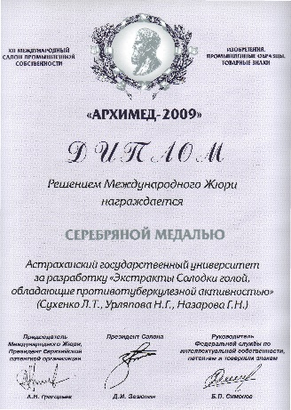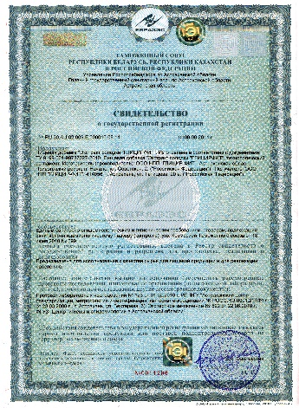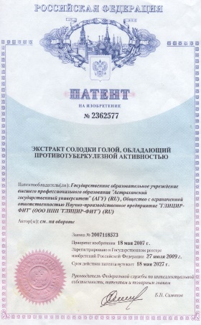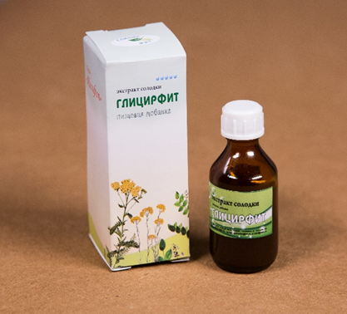
Полученная пищевая добавка «экстракт солодки голой «ГЛИЦИРФИТ» выполнена из корня Glycyrrhiza glabra, в которую входят известные биологически активные вещества: 20–30% тритерпеновый сапонин глицирризин; Са и К соли глицирризиновой кислоты; 10–20% глицирретиновая кислота; 40–50% флавоноиды (ликвиритин, флавин, флавонолы, флавоны, желтый гликозид); 10–15% дубильные вещества; лектиновые белки; углеводы и другие органические соединения. Из наземной части (стебля, листьев, соцветий) входят биологически активные вещества Glycyrrhiza glabra: 20–25% тритерпеновый сапонин; 30–45% флавонолы (кверцетин, темпферол); 25–40% гликозиды флавоноидов (халканы, ауроны); 10–15% С-гликозиды; кумарины; лектиновые белки и другие вещества. Препарат сертифицирован как пищевая добавка под названием «Экстракт солодки «ГЛИЦИРФИТ» со специфическим запахом и сладким вкусом, содержит все компоненты корня солодки, но в корректных соотношениях, обладает иммунопротективными, противомикробными, противоаллергенными свойствами, может применяться в качестве пищевой добавки. Дополнительные исследования химических веществ и их компонентов, содержащихся в экстрактах корней и корневищ Каспийской (Астраханской) солодки показал, что помимо обнаруженных следов эфирного масла, витаминов, белков, горьких (до 4%) и смолистых (3-4%) веществ, липидов (около 4%), полисахаридов (4-6% пектиновых веществ и крахмала), моносахаридов и дисахаридов (всего до 20%), содержат и более ценные вещества — флавоноиды (3-4%) и тритерпеновые сапонины (около 20%). наиболее важными являлись флавонол и халкон, а также их изоформы — ликуразид, кемпферол, ликвиритозид, ликвиритин, изоликвиритин, неоликвиритин, рамноликвиритин, уралозид, рамноизоликвиритин и т.д., а так же кофеин. Именно флавоноиды, производные флавонола и халкона, дают возможность применять соответствующие препараты солодки (или комбинированные препараты, фитосборы) в качестве диуретического средства. Среди тритерпеновых сапонинов основным является глицирризин. Глицирризин представляет собой кальциево-калиевую соль глицирризиновой кислоты, агликоном (сапогенином, или генином) которой является глицирретиновая (глицирретовая) кислота. Углеводная же часть глицирризина представлена двумя молекулами глюкуроновой кислоты, присоединяющимися к сапогенину у С₃.
Известно, что приторно-сладкий вкус лакричного корня обусловлен именно присутствием глицирризиновой кислоты, которая по химической структуре очень похожа на структуру RNK - вируса ковид-19, что обуславливает отрицательный хемотаксис вируса к тем тканям организма, где присутствует глицирризиновая кислота.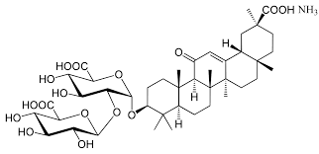
В препарате «ГЛИЦИРФИТ» чистой, химически активной глицирризиновой кислоты содержится 5-10%, препарат можно применять в виде питья (сертифицирован как пищевая добавка), а также для ингаляций и фитованн.
На этой основе формируются анти-гепатитные и анти-ВИЧ свойства японского препарата «ГЛИЦИРАМ» (аммонийной соли глицирризиновой кислоты).
Зарубежные и отечественные аналоги: таблетки ГЛИЦИРАМ, производства Японской фармацевтической фирмы Cokey systems для вирусных этиологий (ВИЧ, гапатита -В, гепатита-С и др.)

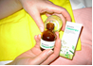 «ГЛИЦИРФИТ»

Контактная информация: Батаева Юлия Викторовна – заведующий кафедрой биотехнологии, зоологии и аквакультуры биологического факультета АГУ
8(8512)24-64-99 (доб. 283)
kafedrabiotekhnologii@mail.ru

